2024年“Web网页开发”院级竞赛规程
- 赛项名称
2024年“Web网页开发”院级竞赛
- 竞赛目的和任务
网页是当前互联网信息传播的重要载体，已从传统信息门户网站，发展至移动端H5网页、小程序页面、跨平台应用软件。了解Web网页技术，是当前计算机相关专业必会技能。
本次竞赛希望进一步强化岗课赛证串联程度，培养学生实操动手能力，增强就业竞赛力，达到“以赛促教、以赛促学”的目的。并通过本次竞赛培养与发现人才，为1+X证书考取与技能竞赛选拔学生。
- 竞赛内容与规则
1.竞赛方式
竞赛以个人形式参赛，根据报名人数分配机房，比赛开始发布指定题目，并提供网页开发所需素材（图片、颜色代码）。赛题为实操题，开发完整页面，各小题为页面的细节要求。
最终选手提交的文件夹命名格式为：班级+学号+姓名，内部应至少包含index.html文件，如习惯将css样式、js脚本外链，请在代码中做好引入，保证改卷时html文件效果准确。
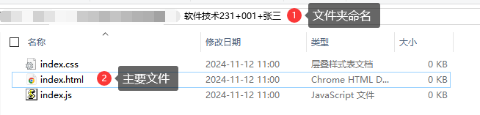
2.竞赛规则
在规定时间内开发网页，使用Html+Css+JavaScript原生技术完成页面及效果，只允许使用基础编辑器，并且编辑器中不允许配置相关AI插件，限时1小时内提交，过时视为弃赛。
3.评分规则
赛题中各小题明确写明分值，完成一小题得分，未完整完成小题按完成度评分。最后有10分为代码工整度、变量命名规范得分，希望学生养成良好编码习惯与职业素养。最终排名以得分从高到低排列。
- 赛事安排
报名时间：2024年11月13日12：00至2024年11月17日12：00。
比赛时间：2024年11月20日14：00开始，请至少提前二十分钟到指定机房。
根据最终报名人数随机分配机房，并使用机房提供的电脑、软件开发网页，使用机房管理软件（极域）提交最终产物。
- 其他事宜
报名成功的同学请添加QQ群：893050413，其它未尽事宜，另行通知。
教学科研处 软件工程学院
2024年11月13日

